КВН по физике «Сила»
Цель мероприятия: способствовать повышению интереса к урокам физики, расширению кругозора учащихся;
формировать коммуникативную и эмоциональную культуру;
способствовать развитию всех видов памяти, образного и логического мышления, культуры речи, умению объяснять процессы, происходящие в природе и жизни, умению строить определение понятий, сравнения, выбирать рациональные способы выполнения работы.
Участники игры: две команды (по 5 человек), учащиеся 7-8 классов
Содержание игры:
- Приветствие
- Разминка.
- Решить задачу
- Конкурс капитанов
- Лишний термин
- Анаграмма
- Лаборатория.
Ведущий: Сегодня в этом зале
Все физиками стали
Задачи не из легких
Придется нам решать
Пусть победят всезнайки
Пытливые ребята
Кто учится серьезно
Стремится много знать.
Итак, мы начинаем КВН. Прощу команды представиться.
1 конкурс. «Приветствие»
Команды представляют заранее подготовленное название команды, эмблему команды и приветствие.
Жюри оценивает оригинальность, подготовленность и коллективность выступления. (максим. -5 баллов)
2 конкурс «Разминка»
Командам поочередно отвечают на вопросы. Если команда не отвечает, дается возможность ответить другой команде.
- Наука, изучающая природные явления? (Физика.)
- Что упало Ньютону на голову? (Яблоко.)
- В чем измеряется сила? (Н)
- Величина, характеризующая быстроту движения? (Скорость.)
- Как определить пройденный путь? (Скорость умножить на время движения.)
- Линия, вдоль которой движется тело? (Траектория.)
- Прибор для измерения массы тела? (Весы.)
- Из чего состоят все тела? (Из молекул.)
- Какой буквой обозначают время? (t)
- Единицей измерения скорости является? (м/с)
Оценка: за каждый правильный ответ 1 балл.
Подведение итогов за первый тур.
3 конкурс «Решить задачи»
1. Ученый с мировым именем Иннокентий открыл кастрюлю, обнаружил там 400 граммов гречневой каши, выразил массу обнаруженной каши в тоннах и быстро съел. Сколько тонн каши съел ученый с мировым именем?
Ответ: 0,0004 т
2. Скорость зайца 15 м/с, а скорость дельфина 72 км/ч. Кто из них имеет большую скорость? Ответ: скорость дельфина больше 20м/с

4 конкурс « Конкурс капитанов»
Каждому капитану выдаются таблички с формулами, из них надо выбрать таблицы с правильными формулами.
υ = st | R = F1 - F2 | S=ab
V = αbc | s = υt | υ = s/t
V = αb | ρ = mV | R = F1 +F2
R = F1 ·F2 | m= ρV | t= s/υ
Жюри оценивает быстроту и правильность выполнения задания. (максим. -5 баллов)
5 конкурс «Лишний термин»

В этом конкурсе учащиеся должны найти лишний термин и вычеркнуть его.
Задание первой команде: Сила, твердое тело, время, масса.
Масса, километр, килограмм, дециметр.
Путь, движение, время, скорость.
Задание второй команде:
Термометр, весы, насос, мензурка.
масса, объем, плотность, газ
скорость, время, вес, путь.
.
Жюри оценивает быстроту и правильность выполнения задания.(максим. -3 балла)
6 конкурс «Анаграмма»
Участники получают карточки с буквами. Их задача как можно быстрее сложить из них физическое понятие (1 команда – инерция, 2 команда –давление) и дать ему наиболее полное определение.
Жюри оценивает быстроту выполнения задания и правильность данного определения. (максим. -5 баллов)
7 конкурс « Лаборатория»
Задание: «Определить объем тела»
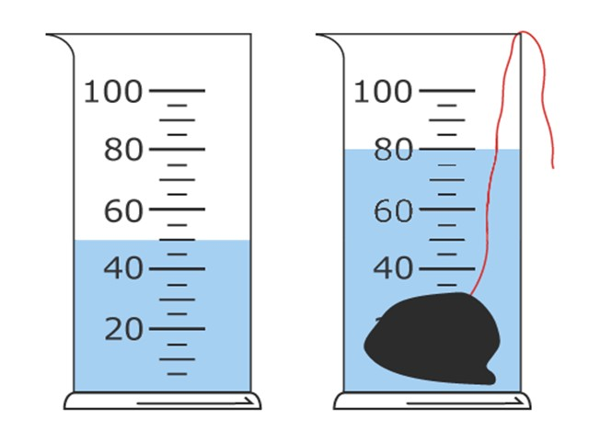
Подведение итогов конкурса.

